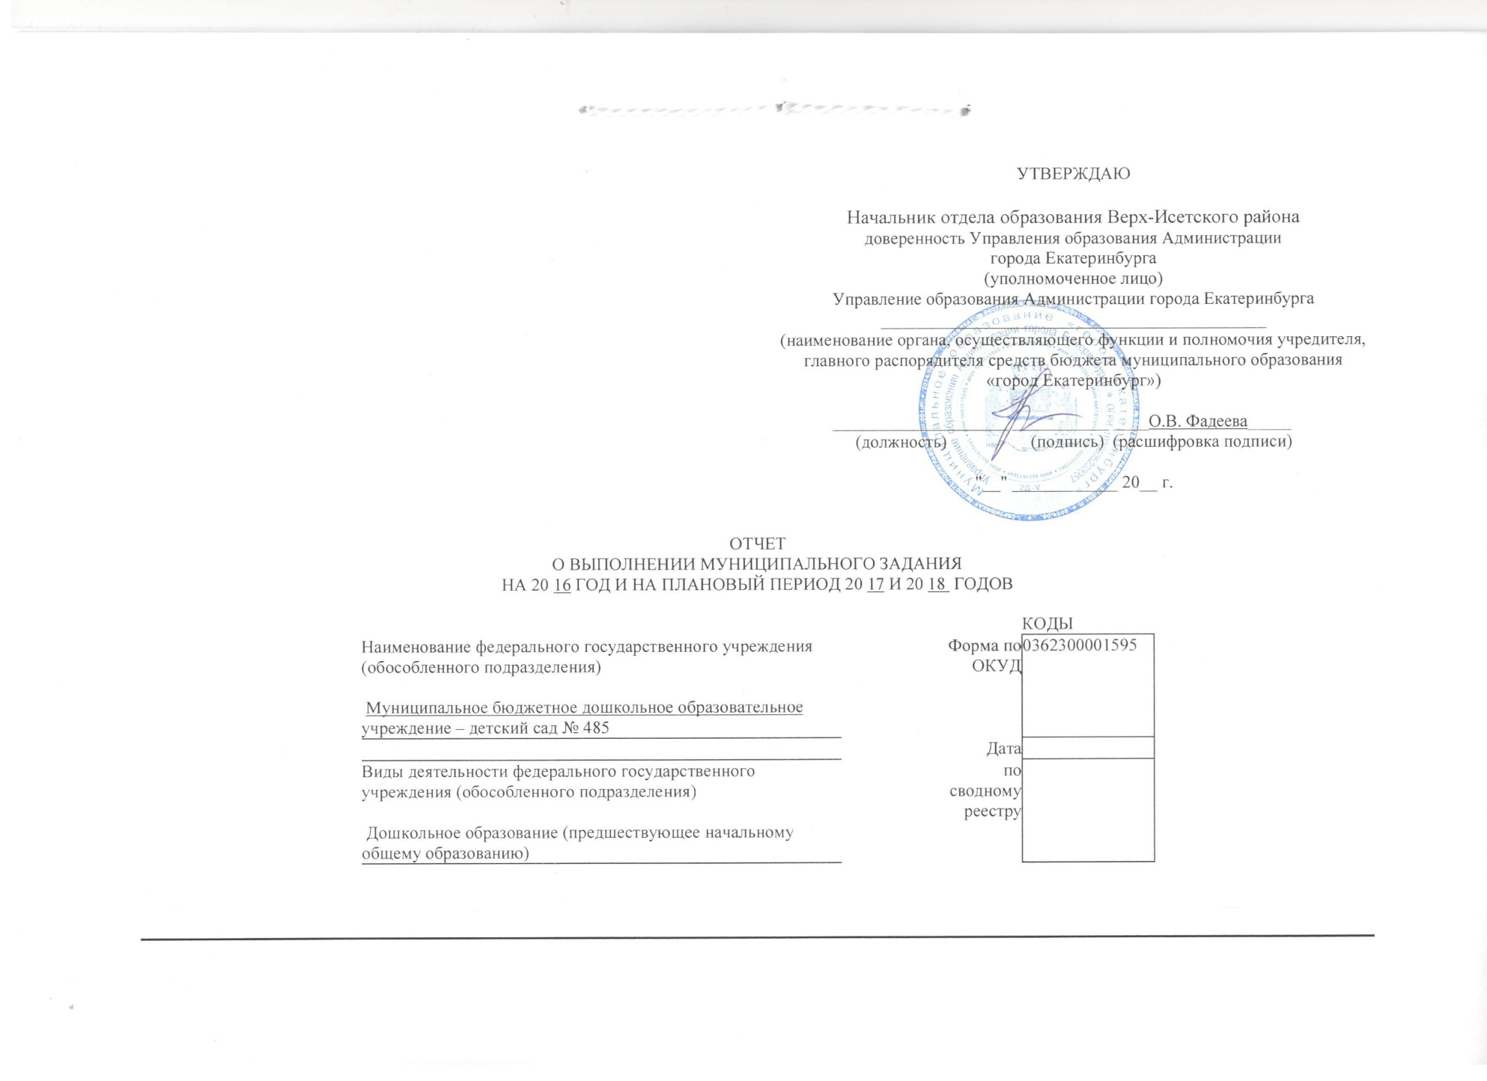

|  |  |  |  |  |  |
| --- | --- | --- | --- | --- | --- |
| Предоставление социальных услуг без обеспечения проживания | | |  | По ОКВЭД | 80.10.1 |
| Вид федерального государственного учреждения | | |  | По ОКВЭД | 85.32 |
|  | бюджетное учреждение | |  | По ОКВЭД |  |
| (указывается вид федерального государственного учреждения из базового (отраслевого) перечня) | | |  |  |  |
| Периодичность | III квартал 2016 года |  |  |  |  |
| (указывается в соответствии с периодичностью представления отчета о выполнении государственного задания, установленной в государственном задании) | | |  |  |  |

Часть 1. СВЕДЕНИЯ ОБ ОКАЗЫВАЕМЫХ МУНИЦИПАЛЬНЫХ УСЛУГАХ 1

Раздел __1__

|  |  |  |  |  |  |
| --- | --- | --- | --- | --- | --- |
| 1. Наименование государственной услуги | |  |  | Уникальный номер  по базовому  (отраслевому) перечню | 11784000300300301006100102 |
| Реализация основных общеобразовательных программ дошкольного образования |  |  |  |
| 2. Категории потребителей государственной услуги | |  |  |  |
| Обучающиеся за исключением обучающихся с ограниченными возможностями здоровья (ОВЗ) и детей-инвалидов, физические лица от 3 до 8 лет | |  |  |  |  |

3. Сведения о фактическом достижении показателей,

характеризующих объем и (или) качество муниципальной

услуги ___________________________________________

3.1. Сведения о фактическом достижении показателей,

характеризующих качество муниципальной услуги

|  |  |  |  |  |  |  |  |  |  |  |  |  |  |  |
| --- | --- | --- | --- | --- | --- | --- | --- | --- | --- | --- | --- | --- | --- | --- |
| Уникальный номер реестровой записи | Показатель, характеризующий содержание муниципальной услуги | | | Показатель, характеризующий условия (формы) оказания муниципальной услуги | | Показатель качества муниципальной услуги | | | | | | | | Средний размер платы (цена, тариф) |
| наименование показателя | единица измерения по [ОКЕИ](consultantplus://offline/ref=70B886BA4BB25D262134EFE875094314BA9EEC65B23399E2C4C658712EJCA2H) | | утверждено в муниципальном задании на год | исполнено на отчетную дату | допустимое (возможное) отклонение | отклонение, превышающее допустимое (возможное) значение | причина отклонения |
| Образовательные программы  наименование показателя) | Стандарты и требования  (наименование показателя) | Сферы деятельности  (наименование показателя) | Справочник форм (условий) оказания услуги  (наименование показателя) | ___________  (наименование показателя) | наименование | код |
| 1 | 2 | 3 | 4 | 5 | 6 | 7 | 8 | 9 | 10 | 11 | 12 | 13 | 14 | 15 |
| 000000000006530094611784000300300301006100102 | Образовательная программа дошкольного образования | Федеральный государственный образовательный стандарт |  | очная |  | превышение списочного состава | процент | 744 | 119 | 119 | 10 | - | - | 0,00 |
|  |  |  |  |  |  | Посещаемость детей | процент | 744 | 95 | 95 | 10 | - | - |  |
|  |  |  |  |  |  | Доля педагогических работников, аттестованных на высшую и первую квалификационную категории | процент | 744 | 100 | 60 | 10 | - | - |  |
|  |  |  |  |  |  | Укомплектованность педагогическими кадрами | процент | 744 | 100 | 100 | 10 | - | - |  |

3.2. Сведения о фактическом достижении показателей, характеризующих объем муниципальной услуги

|  |  |  |  |  |  |  |  |  |  |  |  |  |  |  |
| --- | --- | --- | --- | --- | --- | --- | --- | --- | --- | --- | --- | --- | --- | --- |
| Уникальный номер реестровой записи | Показатель, характеризующий содержание муниципальной услуги | | | Показатель, характеризующий условия (формы) оказания муниципальной услуги | | Показатель объема муниципальной услуги | | | | | | | | Средний размер платы (цена, тариф) |
| наименование показателя | единица измерения по [ОКЕИ](consultantplus://offline/ref=70B886BA4BB25D262134EFE875094314BA9EEC65B23399E2C4C658712EJCA2H) | | утверждено в муниципальном задании на год | исполнено на отчетную дату | допустимое (возможное) отклонение | отклонение, превышающее допустимое (возможное) значение | причина отклонения |
| Образовательные программы (наименование показателя) | Стандарты и требования  (наименование показателя) | Сферы деятельности  (наименование показателя) | Справочник форм (условий) оказания услуги  (наименование показателя) | ___________  (наименование показателя) | наименование | код |
| 1 | 2 | 3 | 4 | 5 | 6 | 7 | 8 | 9 | 10 | 11 | 12 | 13 | 14 | 15 |
| 000000000006530094611784000300300301006100102 | Образовательная программа дошкольного образования | Федеральный государственный образовательный стандарт |  | очная |  | число обучающихся | человек | 792 | 95 | 95 | 10 | - |  | 0,00 |
| число человеко-дней | человеко-день | 540 | 21822 | 15879 | 10 | - |  |  |

Раздел __2__

|  |  |  |  |  |  |
| --- | --- | --- | --- | --- | --- |
| 1. Наименование государственной услуги | |  |  | Уникальный номер  по базовому  (отраслевому) перечню |  |
| Присмотр и уход |  |  | 11Д40001100300006009100101 |
| 2. Категории потребителей государственной услуги | |  |  |  |
| Физические лица за исключением льготных категорий от 3 до 8 лет | |  |  |  |  |
|  | |  |  |  |  |

3. Сведения о фактическом достижении показателей,

характеризующих объем и (или) качество

муниципальной работы ___________________________

3.1. Сведения о фактическом достижении показателей,

характеризующих качество муниципальной работы

________________________________________________

|  |  |  |  |  |  |  |  |  |  |  |  |  |  |
| --- | --- | --- | --- | --- | --- | --- | --- | --- | --- | --- | --- | --- | --- |
| Уникальный номер реестровой записи | Показатель, характеризующий содержание работы | | | Показатель, характеризующий условия (формы) выполнения работы | | Показатель качества работы | | | | | | | |
| наименование показателя | единица измерения по [ОКЕИ](consultantplus://offline/ref=70B886BA4BB25D262134EFE875094314BA9EEC65B23399E2C4C658712EJCA2H) | | утверждено в муниципальном задании на год | исполнено на отчетную дату | допустимое (возможное) отклонение | отклонение, превышающее допустимое (возможное) значение | причина отклонения |
| Образовательные программы (наименование показателя) | Стандарты и требования  (наименование показателя) | Сферы деятельности  (наименование показателя) | Справочник форм (условий) оказания услуги  (наименование показателя) | ___________  (наименование показателя) | наименование | код |
| 1 | 2 | 3 | 4 | 5 | 6 | 7 | 8 | 9 | 10 | 11 | 12 | 13 | 14 |
| '000000000006530094611Д40001100300006009100101 | В федеральном базовом перечне не определено | В федеральном базовом перечне не определено |  | группа полного дня |  | превышение списочного состава | процент | 744 | 119 | 119 | 10 | - | - |
| посещаемость детей | процент | 744 | 95 | 95 | 10 | - | - |

3.2. Сведения с фактическом достижении показателей, характеризующих объем работы

|  |  |  |  |  |  |  |  |  |  |  |  |  |  |
| --- | --- | --- | --- | --- | --- | --- | --- | --- | --- | --- | --- | --- | --- |
| Уникальный номер реестровой записи | Показатель, характеризующий содержание работы | | | Показатель, характеризующий условия (формы) выполнения работы | | Показатель объема работы | | | | | | | |
| наименование показателя | единица измерения по [ОКЕИ](consultantplus://offline/ref=70B886BA4BB25D262134EFE875094314BA9EEC65B23399E2C4C658712EJCA2H) | | утверждено в муниципальном задании на год | исполнено на отчетную дату | допустимое (возможное) отклонение | отклонение, превышающее допустимое (возможное) значение | причина отклонения |
| ___________  (наименование показателя) | ___________  (наименование показателя) | ___________  (наименование показателя) | ___________  (наименование показателя) | ___________  (наименование показателя) | наименование | код |
| 1 | 2 | 3 | 4 | 5 | 6 | 7 | 8 | 9 | 10 | 11 | 12 | 13 | 14 |

